Bài tập hướng dẫn 1 :
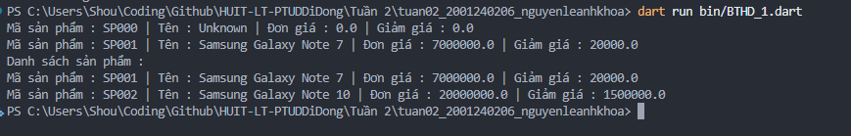
Bài tập hướng dẫn 2 :
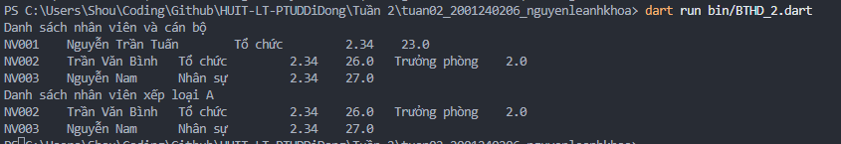
Bài tập hướng dẫn 3 :
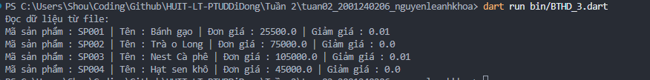
Bài tập tại lớp 1 :
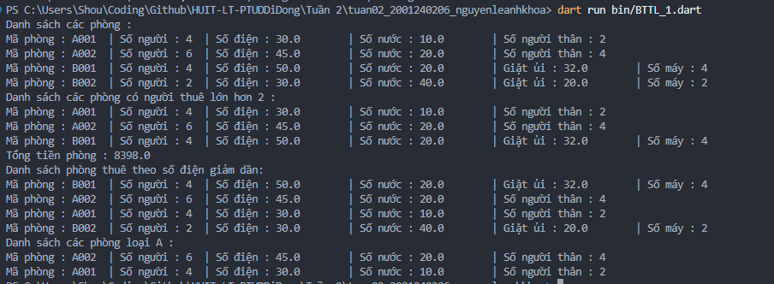
Bài tập tại lớp 2 :
